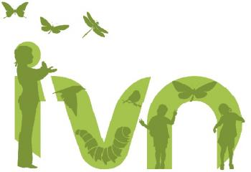

IVN LELYSTAD

JEUGDNATUURCLUB

PROGRAMMA

2021-2022

Voor informatie:
Lenie de Wilde tel: 0320-245335
Marcella van Driest tel: 0321-322367

Zondag 12 september 2021
13.00 uur – 15.00 uur
Meerkoetenweg 25

► Smoothie maken van vruchten en groenten uit de natuur. ◄

Zondag 10 oktober 2021
13.00 uur – 15.00 uur
P-plaats Belevenissenbos, Zuigerplasbos
► Op zoek naar gekleurde paddenstoelen ◄

Zaterdag 6 november 2021

13.00 uur – 15.00 uur
P-plaats Bergbos, aan de Bronsweg
► Actief aan de slag met zagen en snoeien op de Landelijke Natuurwerkdag. ◄

Zondag 19 december 2021
13.00 uur – 15.00 uur
Meerkoetenweg 25
► Creatief een kersttaartje maken met natuurlijke materialen. ◄

Zondag 13 februari 2022
13.00 uur – 15.00 uur
Slagboom Natuurpark Lelystad
► Met een schilderspalet op zoek naar kleuren in de natuur. ◄

Zondag 24 april 2022
13.00 uur – 15.00 uur
Verzamelen bij de P-plaats van basisschool de Kring, Schouw 12, Bultpark
► Biodiversiteit, hoe leven de dieren en planten met elkaar samen. ◄

Zondag 22 mei 2022
9.00 uur -13.00 uur
Dagje uit naar het Vroege Vogelbos in Almere.
► Vroege vogels spotten en het ontdekken van verven van wol met planten. ◄

Zondag .. juni/juli 2022

13.00 uur – 15.00 uur
Locatie: nog onbekend.
► Waterdieren vangen, bewonderen en op naam brengen met een zoekkaart tijdens de Lelystadse Soortenzoekdag. ◄

